监 理 日 志
工程名称：永靖县“十四五"盐锅峡光伏发电项目
日期 | 2024年7月 28日 |  | 气候 |  | 晴天 |  | 气温 | 12/33º
监理人员 动态：4人、检查、巡查、平检，见证、旁站满足要求 |  |  |  |  | 材料进场:  无
施工方人员动态:送出线路68人
施工机械动态：测量仪器GPS、水准仪、经纬仪，现场浇筑、组立塔设备等满足要求
施工部位进度情况 | 送出线路:  西固段塔位G2~27：协调办理环保水保手续  塔位接地:塔位完成29基  塔位组塔:：G41、42已完成27基  塔立塔：G57已完成24基  汇集站：  主控楼、主变及二次室砌筑  边坡施工： A~B段挡土墙模板、平台回填
监理今日工作内容 | 1.现场巡查:检查作业安全工器具、技术交底记录、专职安全员履职、持证上岗，强条执行  2.线路塔位检查:  塔位G57立塔A、D腿未接地，自检不到位  检查组塔：检查螺栓紧固部分预紧度不到位、自检不到位
检查发现问题及处理措施 | 1.铁塔接地：现场立及安排完成接地整改  2螺栓紧固：安排专人检查复紧已完成
协调内容或  其他 | 西固段塔位:环保水保手续办理
记录人 |  | 孙翔 |  | 总监签阅 |  | 胡斌

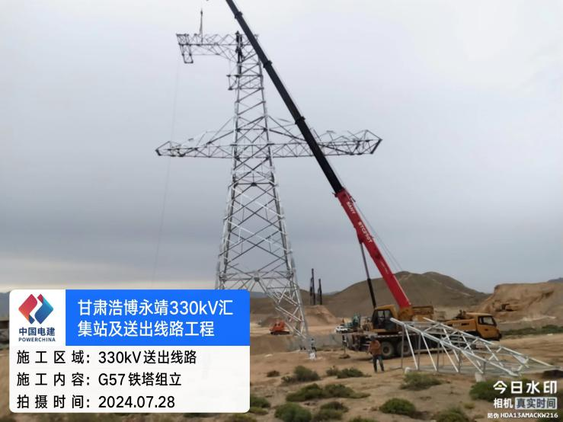 | 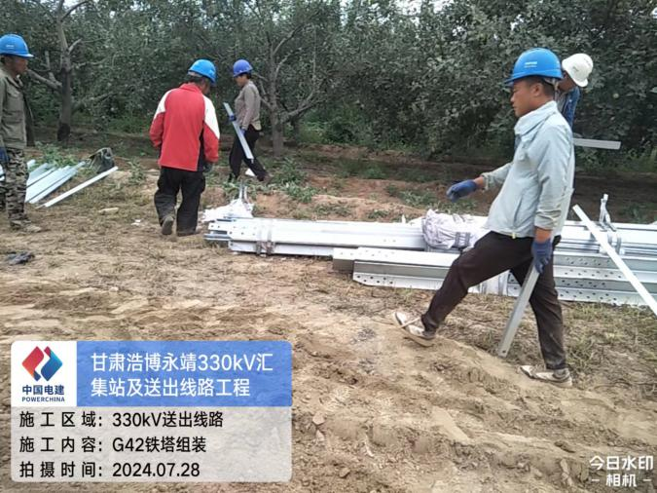
检查立塔 | 检查组塔
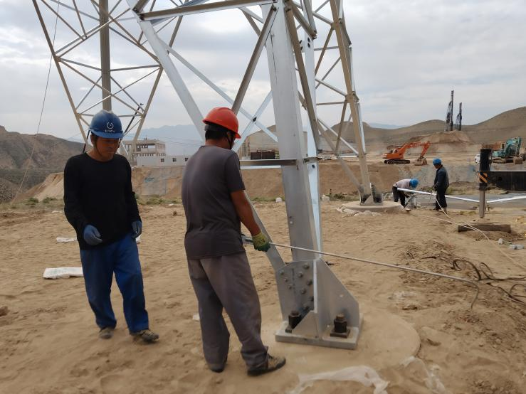 | 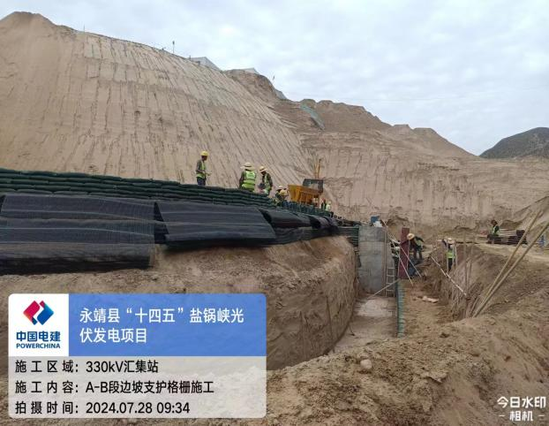
检查接地 | 检查边坡

